БАНКЕТНЫЙ ЗАЛ «GOODWIN»
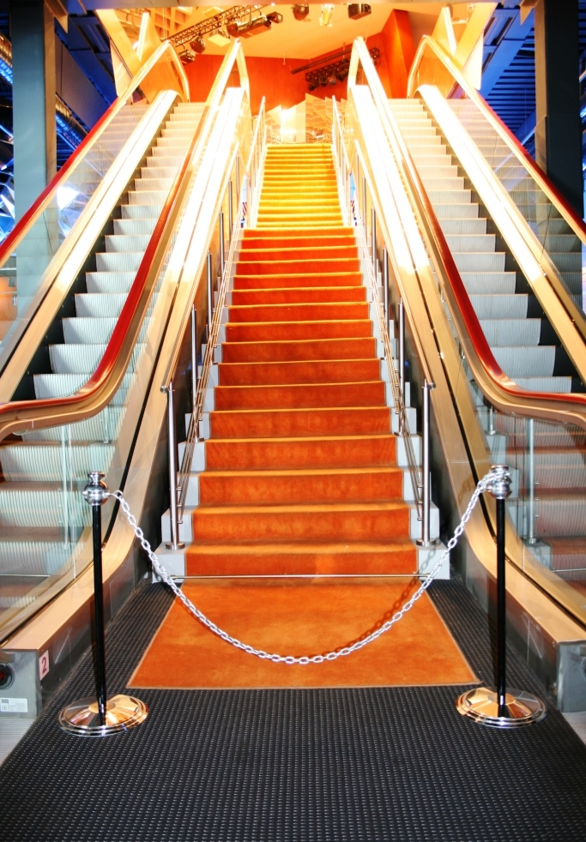

Банкетный Зал «GOODWIN» представляет собой универсальную площадку для проведения банкетов, фуршетов, презентаций, корпоративных мероприятий. Зал включает в себя базовый набор светового, звукового и мультимедийного оборудования.

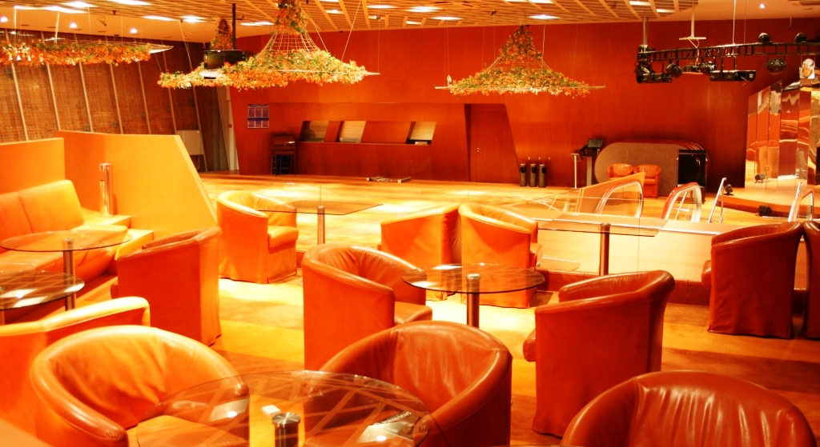

Общая площадь - 350кв.м.
Вместимость – банкет до 230 чел.
Фуршет - до 350 чел.
Театральная рассадка - до 230 чел.

Базовые характеристики зала
- Напряжение 220V, 380 V
- Телефонные линии, Wi-Fi
- Центральная система вентиляции и кондиционирования
- Регулируемое освещение
- Сцена 3*5 (полукруг)
- 3 плазменные панели с возможностью централизованного управления видеосигналом
- Звуковая поддержка (8 колонок фоно, 4 колонки сцена -2 кВт суммарно; 2 мониторных колонки; микшерный пульт, микрофоны, работа звукорежиссера)
- Световое оборудование для освещения сцены (10 пар, работа светорежиссера)
- Зал делится на три уровневые зоны.
- Наличие эскалаторов с разделительной парадной лестницей.
- 200 стульев, банкетные столы (круглые и прямоугольные)

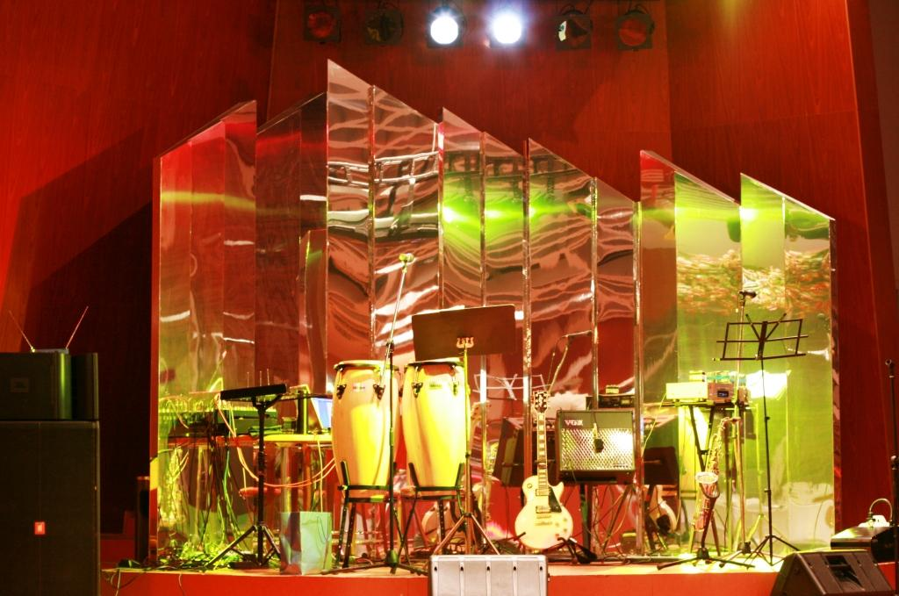

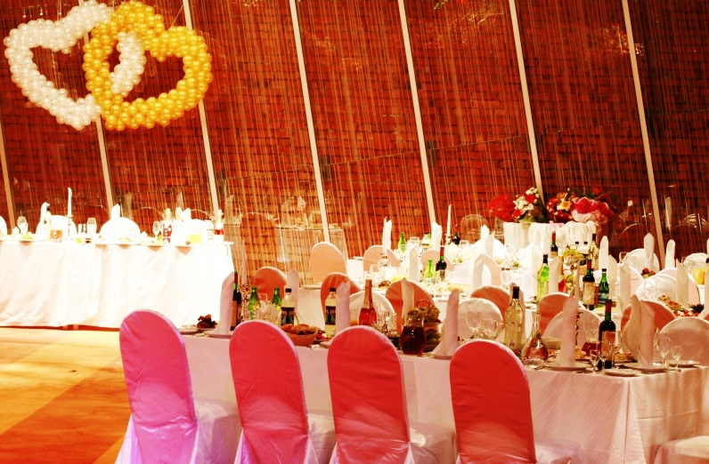

Алкогольная карта банкетного зала со специальными ценами с наценкой 10 % от закупочных цен.
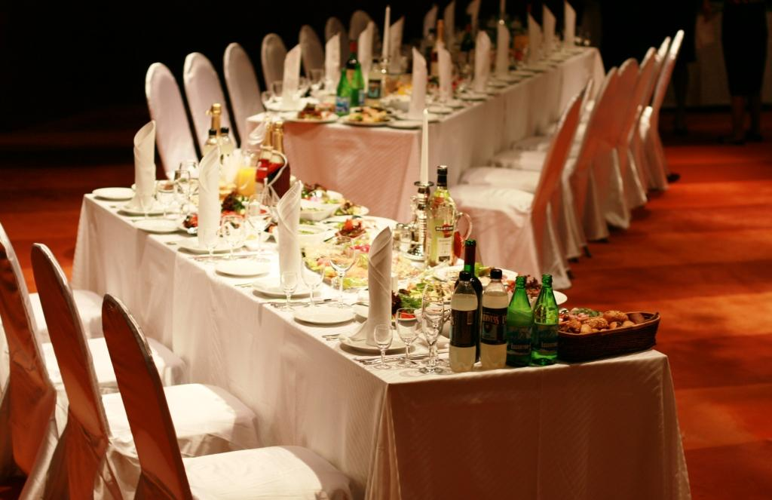

Прайс-лист
Аренда зала:
- Аренда зала составляет 30 000 рублей в день и включает в себя все базовые возможности зала.
- Аренда зала при заказе от 50 000 рублей составляет 10 000 рублей в день и включает в себя все базовые возможности зала.

Ресторанное обслуживание:
кофе-брейки от 100 рублей на персону
фуршеты от 500 рублей на персону
банкеты от 1 500 рублей на персону
банкетное меню для турфирм (завтраки, обеды) от 300 рублей на персону

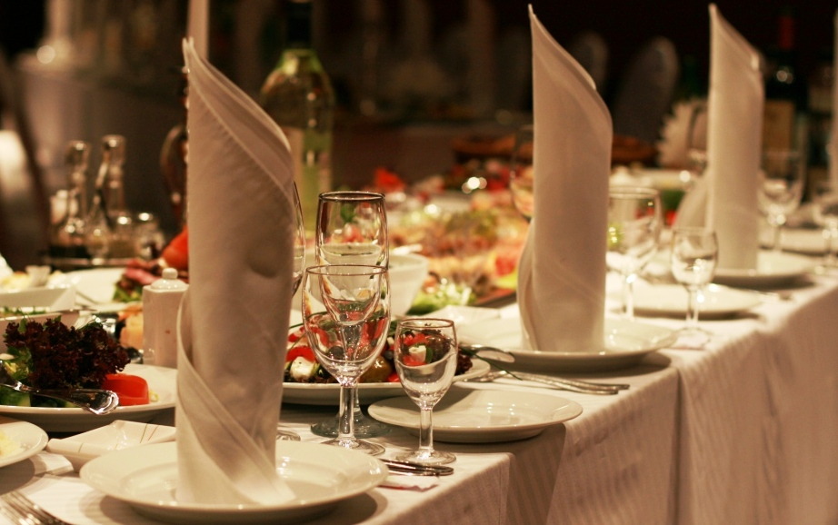

«КАРАОКЕ-БАР»
Общая площадь - 300 кв.м.
Вместимость – банкет до 80 чел.
Фуршет - до 150 чел.
Дополнительные возможности зала – Сборная сцена, свет, звук оборудование.
Профессиональное караоке с Бэк Вокалом – 15 000 рублей.
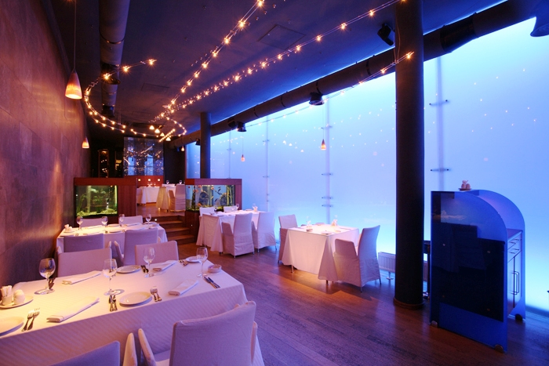

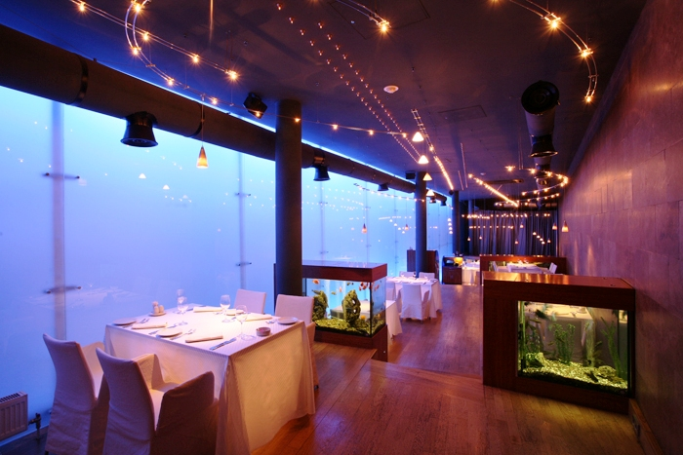

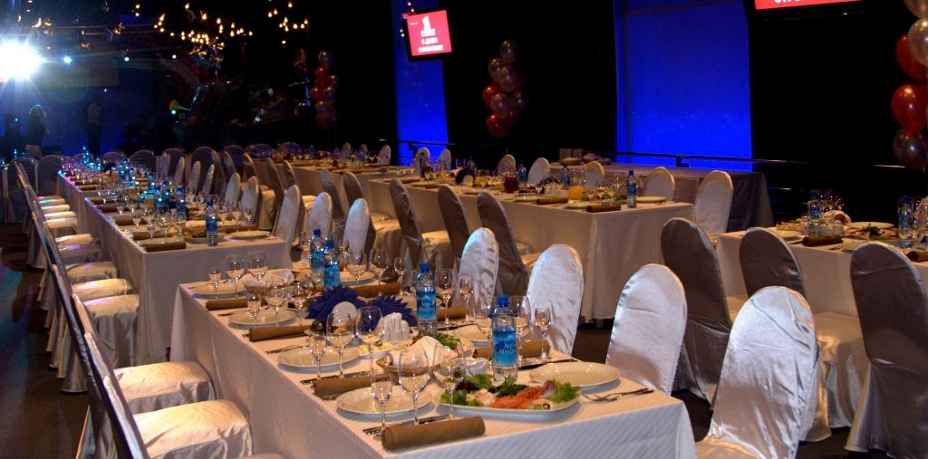

Прайс-лист
Аренда зала:
- Аренда зала составляет 25 000 рублей в день и включает в себя все базовые возможности зала.
- Аренда зала при заказе от 25 000 рублей составляет 5 000 рублей в день и включает в себя все базовые возможности зала.

Клуб «PLATINA»

Общая площадь - 350 кв.м.
250 пасадочных мест на диванах.
Общая вместимость до 2000 человек.
15 кВт звука, Профессиональный свет, Бары.
Пятница, Суббота Клуб работает с 22:00 до 6:00. Закрытие не возможно.
Возможно совмещение мероприятие с проходом в Клуб без дополнительной платы.
С воскресенья по четверг возможность организации «Закрытого Клуба».

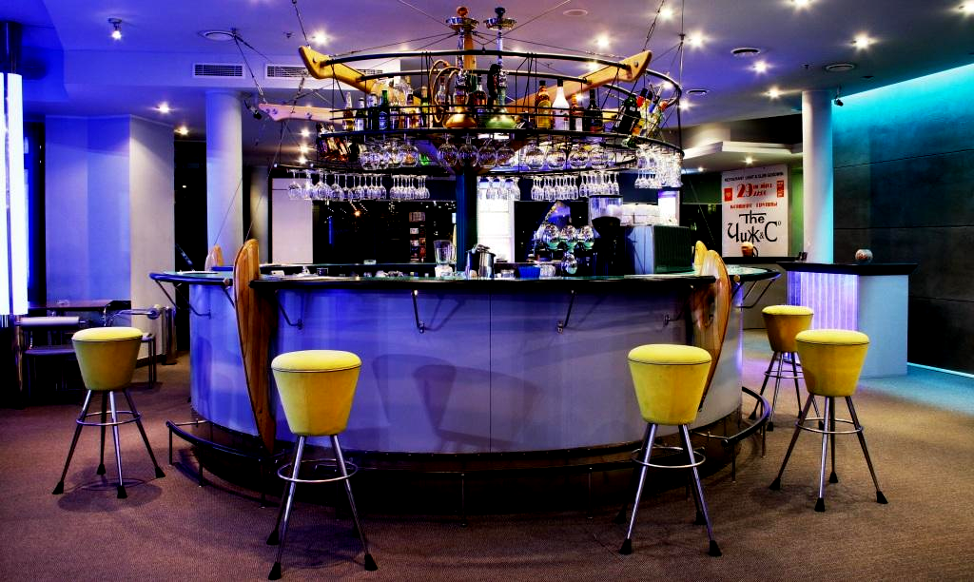

Прайс-лист
Аренда зала:
- Аренда клуба составляет 100 000 рублей в день и включает в себя все базовые возможности Клуба, работу баров, службы безопасности, ди-джеев, минимальную шоу программу.
- Аренда клуба под мероприятие составляет 25 000 рублей и включает в себя только работу специалиста по звуковому и световому оборудованию, работу ди-джея и работу баров.

Дополнительные возможности комплекса

- Разборная большая концертная сцена – подиум любой формы (h 1 м.)
- Установка любого концертного светового и звукового оборудования
- Разработка дизайна и оформления зала по индивидуальному желанию заказчика
- Разработка развлекательной программы по индивидуальному желанию заказчика
- Приглашение любых исполнителей
- Услуги грузчиков и технической службы
- Возможность аренды под мероприятие всего комплекса, включая залы ресторана и клуба.
- Банкетный зал обслуживается персоналом ресторана «Light»;
- Обслуживание осуществляется по меню ресторана «Light», а также по специально-разработанному банкетному и фуршетному меню, позволяющему более гибко подходить к стоимости заказа;
- Алкогольные и безалкогольные напитки на территории Банкетного зала продаются по специальному прайс-листу с минимальной наценкой к закупочным ценам;
- Банкетный алкоголь оплачивается в объеме фактически использованного, а не предварительно заказанного кол-ва;
- Возможно использование своего алкоголя, в этом случае взимается пробковый сбор.

БАНКЕТНЫЕ ПРЕДЛОЖЕНИЯ:

Банкетное Предложение №1

Холодные закуски в стол
Мясное ассорти
Рыбное ассорти
Домашние соленья и маринады
Сельдь фаршированная селедочным маслом
Студень Русский
Свежие овощи в ассортименте
Салат Оливье
Салат Греческий
Салат из морепродуктов
Салат Цезарь

Порционная горячая закуска на выбор
Жульен грибной / Жульен с курицей

Основное блюдо на выбор
Шашлык из свиной шеи / из куриного бедра
Люля-кебаб из баранины
Медальоны из свинины
Бефстроганов с корнишонами
Куриная грудка с чесночным маслом
Стейк из лосося с соусом белое вино

Гарниры на выбор
Рис Паровой / Кари
Картофель Гратен / Отварной / Пюре

Десерт на выбор
Гран-десерт из фруктов
Яблочный пирог
Чизкейк с цитрусовыми
Мороженое / Сорбет

Итого на персону: 2000 рублей.

Банкетное Предложение №2

Холодные закуски
Мясное ассорти
Рыбное ассорти
Домашние соленья и маринады
Ростбиф с листьями салата
Сельдь под шубой
Сельдь фаршированная селедочным маслом
Студень Русский
Свежие овощи в ассортименте
Салат Греческий
Салат с морепродуктами
Салат Цезарь
Салат Капрезе

Порционная горячая закуска на выбор
Жульен грибной с куриным филе
Язык с картофелем в тесте " Фило "
Слоеный пирог с ливером

Основное блюдо на выбор
Медальоны из говядины / из свинины
Шашлык из баранины / из свиной шеи / из куриного бедра
Куриная грудка с чесночным маслом
Бефстроганов с корнишонами
Лосось в дранике с соусом Тар-Тар
Стейк из лосося с соусом белое вино

Гарниры на выбор
Рис Паровой / Кари
Картофель Гратен / Отварной / Пюре

Хлебная корзинка

Десерт на выбор
Гран-десерт из фруктов
Яблочный пирог
Чизкейк с цитрусовыми
Мороженое / Сорбет

Напитки на выбор
Чай / кофе

Итого на персону: 2500 рублей.

Банкетное Предложение №3

Холодные закуски
Мясное ассорти
Рыбное ассорти
Домашние соленья и маринады
Канапе с икрой лососевой
Ростбиф с листьями салата
Сельдь фаршированная селедочным маслом
Студень Русский
Свежие овощи в ассортименте
Салат Оливье
Салат из морепродуктов
Салат Цезарь
Сырное плато

Царская закуска
Фаршированный Судак / Щука

Порционная горячая закуска на выбор
Жульен из морепродуктов
Кокиль из семги
Судак «Орли»
Жульен грибной с куриным филе
Язык с картофелем в тесте «Фило»

Основное блюдо на выбор
Медальоны из говядины / из свинины
Шашлык из баранины / из свиной шеи / из куриного бедра
Бефстроганов с корнишонами
Куриная грудка с чесночным маслом
Лосось в Нори
Лосось в дранике с соусом Тар-Тар
Стейк из лосося с соусом белое вино

Гарниры на выбор
Рис Паровой / Кари
Картофель Гратен / Отварной / Пюре
Хлебная корзинка

Десерт на выбор
Гран-десерт из фруктов
Яблочный пирог
Чизкейк с цитрусовыми
Мороженое / Сорбет

Напитки на выбор
Вода питьевая / сок в ассортименте
Чай / кофе
Итого на персону: 3000 рублей.

